**BARILOCHE EM SETEMBRO E A NEVE DA PRIMAVERA**

O mês de setembro é considerado pelos esquiadores e amantes da neve como um momento ideal para curtir essa época do ano em Bariloche. A neve ainda está presente nesse período, e ainda dá para aproveitar os bons preços, ficando em até 20% menos que na alta temporada. Além disso, durante essa época a natureza oferece suas melhores paisagens e combina o charmoso inverno com a chegada da primavera.

Confira algumas atrações especiais que acontece durante setembro em Bariloche:

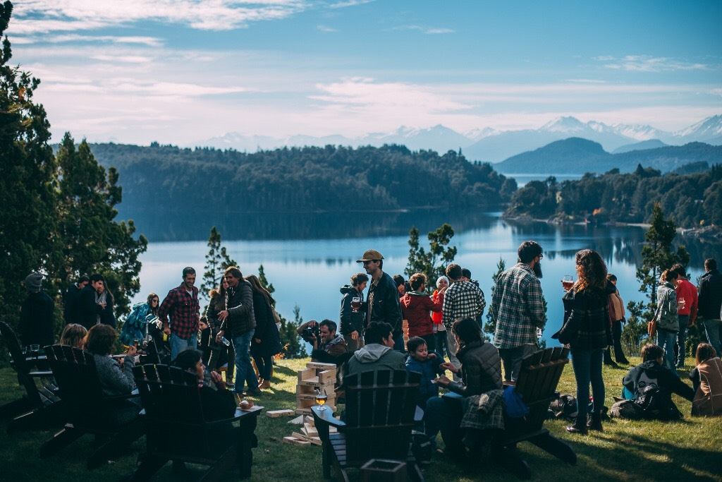

No Cerro Catedral, os mais aventureiros e amantes da adrenalina podem desfrutar do Catedral Show Park, que exige o máximo de cada snowbordista quando o assunto é esporte de aventura na cidade. Entre os dias 7 a 14 de setembro, Bariloche servirá de cenário para o Congresso Internacional de Patrulhas de Esqui de todas as partes do mundo.

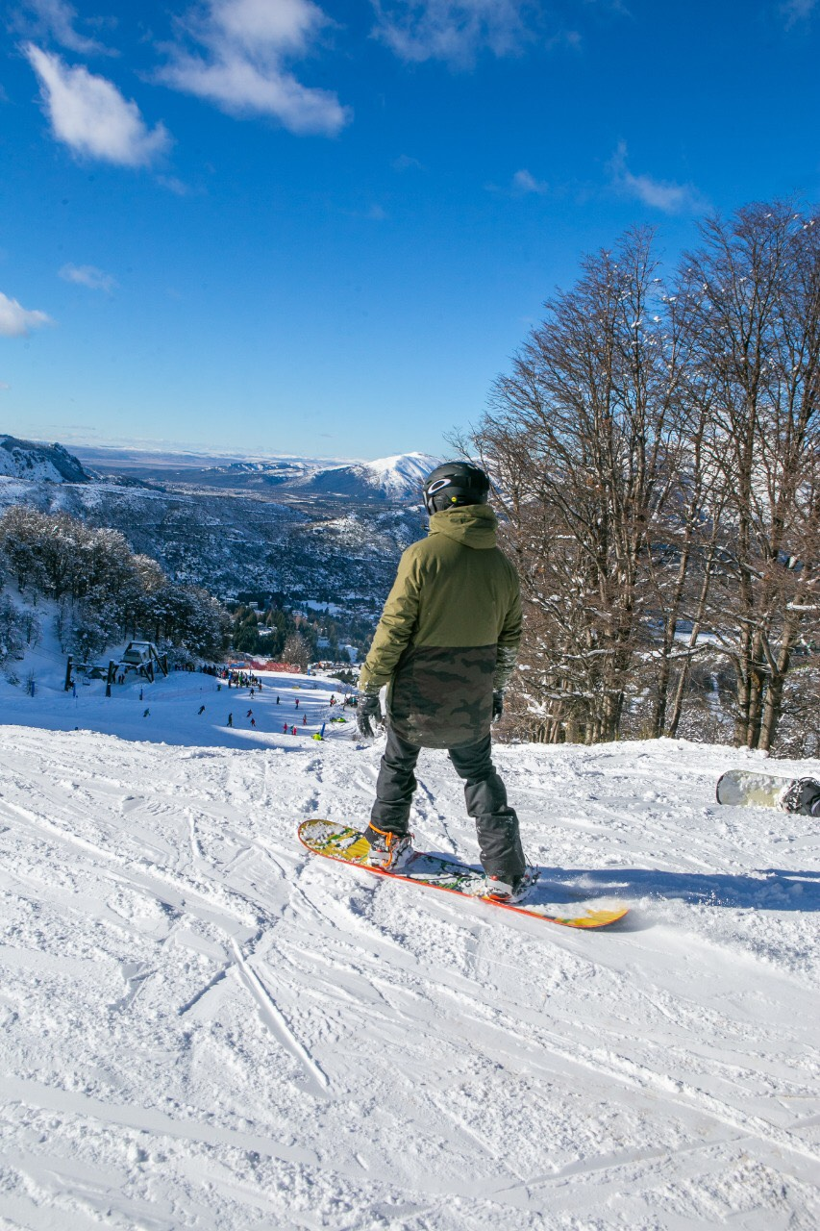

Já para o 7 de setembro teremos uma das datas mais importantes e atrativas do ano: O Tetratlon da Catedral, um evento que combina corrida, esqui, bicicleta e caiaque na neve. São os melhores cenários para uma corrida que atrai milhares de esportistas da região.

Para finalizar, de 23 a 29 de setembro, Bariloche é palco do Festival Audiovisual, um encontro de pessoas que são parte fundamental da nova produção de filmes, vídeos, televisão e outras novas mídias na região, no país e na América Latina.

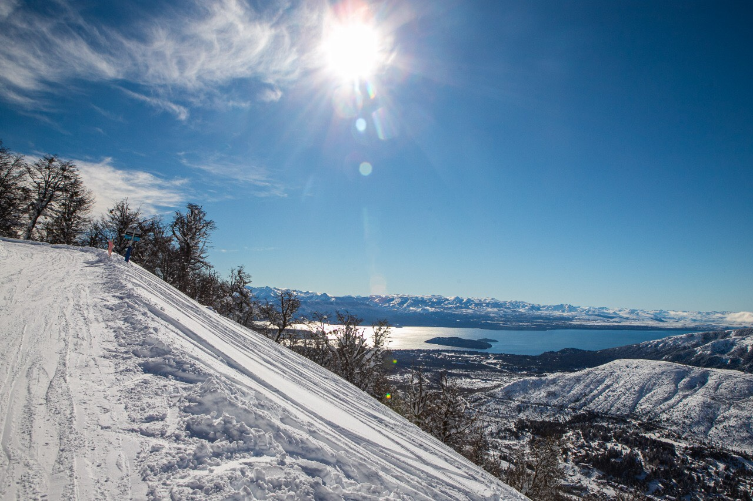

**Tour de sabores:**

O maior evento gastronômico da região já está sendo preparado em Bariloche: a sexta edição de Bariloche a la Carta. O festival permite que o turista aprenda sobre a culinária da região, onde predominam os sabores da Patagônia e da Europa. Um circuito gourmet com mais de 80 estabelecimentos direcionados á alta gastronomia. Além disso, o acesso gratuito - através de inscrição on-line – é indicado para a degustação de vinhos, cervejas artesanais e degustações em restaurantes e hotéis. O Master classes também são realizadas com figuras emblemáticas da cozinha. Este ano, as promoções incluem a oferta 3 x 2 em acomodações e descontos de até 20% em restaurantes e refeições que participam do evento.

O chocolate é outro dos produtos típicos da cidade e já se tornou sinônimo de Bariloche. Hoje, a cidade tem mais de 20 lojas de chocolate, quase todas com presença no centro da cidade e a Mitre Street tornou-se a "rua de chocolate". A maioria das instalações também oferecem cafés, confeitarias e sorvetes artesanais.

**Paisagens de primavera**

Desde que a neve começa a ceder, as primeiras flores aparecem e Bariloche se torna uma explosão de cores. Os Barilochenses destacam o início da primavera como um dos melhores momentos do ano. Eles olham para a frente porque o frio começa a se despedir, o sol reflete na neve ao amanhecer e o degelo começa a dar vida aos riachos das montanhas. Assim, os muitos passeios de trekking que podem ser feitos a partir do centro são uma ótima opção para este mês. O passeio pela Floresta Municipal Llao Llao, no Circuito Chico, e os passeios na região do Lago Gutierrez até a Cachoeira dos Duendes se destacam. Perto, fácil e livre: o turista pode curtir a floresta, a água e os pássaros.

**Informações sobre esses e outros passeios de Bariloche, acesse o site:** <https://www.barilocheturismo.gob.ar/br/home>

**Para mais fotos de Bariloche:** <https://www.flickr.com/photos/emproturbariloche/albums/with/72157683010701154>

**Facebook:** /BarilochePatagoniaBR

**Instagram:** @Barilochear

**Atendimento à Imprensa – Bariloche**

**MAPA Comunicação Integrada**

Valéria Vargas – Relações Públicas

[valeria@mapacomunicacao.com.br](mailto:valeria@mapacomunicacao.com.br)

Rodrigo Boro – Gerente de Contas Internacionais

[rodrigo@mapacomunicacao.com.br](mailto:rodrigo@mapacomunicacao.com.br)

Marcia Leite – Diretora de Comunicação

[marcia@mapacomunicacao.com.br](mailto:marcia@mapacomunicacao.com.br)

+ 55 (11) 5096-3137 / (11) 2507-6867